ВЕСЕННИЙ ЛЁД ОПАСЕН!

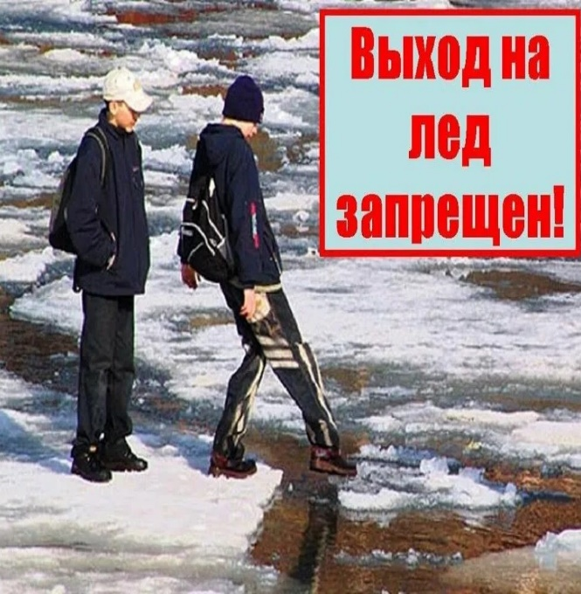
Почему весенний лёд опасен?
Изменение структуры. Лёд тает снизу, становясь похожим на иглы или губку. Он не выдерживает веса человека даже при кажущейся толщине.
Течение размывает лёд. У берегов, возле мостов, в местах впадения ручьёв, в зонах быстрого течения, подводных ключей, торфяного дна, болотистых берегов лёд самый тонкий. Там могут быть промоины, скрытые под снегом.
Снег маскирует опасность. Снежный покров быстро превращается в рыхлую массу, под ним могут скрываться полыньи или уже растаявший лёд.
Переменчивость погодных условий и температуры. Дневное прогревание ускоряет таяние, а ночные заморозки могут создавать иллюзию прочности. Это приводит к внезапному образованию промоин. При температуре выше 0 °C, держащейся более трёх дней, прочность льда снижается на 25%.

Где особенно опасен весенний лёд?
у берегов;
в местах быстрого течения, подводных ключей, торфяного дна, болотистых берегов;
в зонах под мостами, в узких протоках;
в местах выхода тёплых или горячих вод промышленных и коммунальных предприятий;
в местах с растительностью (камыш, тростник);
под снегом и сугробами.

Правила безопасности на льду.
Не выходите на лёд весной. Даже если он кажется крепким, риск слишком высок.
Не позволяйте детям играть возле водоёмов. Объясните им, что весенний лёд — это не место для игр.
Не проверяйте прочность льда ударом ноги. Для проверки используйте палку, ветку или другой подручный предмет. Если после сильного удара покажется вода — лёд тонкий, по нему ходить нельзя.
Избегайте мест с тёмным льдом, трещинами и водой на поверхности. О тонком льде сигнализирует его пористость, серые и грязновато-мутные оттенки.
Не выходите на лёд в тёмное время суток и при плохой видимости (туман, снегопад, дождь).
Не приближайтесь к ледяным заторам, не стойте на обрывистых берегах — они могут обвалиться.
Не катайтесь на льдинах, не прыгайте с одной льдины на другую.

В период весеннего паводка и ледохода запрещается:
выходить на водоёмы;
переправляться через реку в период ледохода;
подходить близко к реке в местах затора льда;
стоять на обрывистом берегу, подвергающемся разливу и обвалу;
собираться на мостиках, плотинах и запрудах;
приближаться к ледяным заторам, отталкивать льдины от берегов;
ходить по льдинам и кататься на них;
измерять глубину реки или любого водоёма.

Что делать, если вы провалились под лёд:
не паникуйте, не делайте резких движений, стабилизируйте дыхание.
широко раскиньте руки в стороны и постарайтесь зацепиться за кромку льда, чтобы не погрузиться с головой;
по возможности переберитесь к тому краю полыньи, где течение не увлечёт вас под лёд;
попытайтесь осторожно, не обламывая кромку, наползая грудью, лечь на край льда, забросить на него одну, а затем и другую ногу;
если лёд выдержал, медленно отползите от кромки и ползком двигайтесь к берегу. Передвигаться нужно в ту сторону, откуда пришли, — там лёд уже проверен на прочность.

Что делать, если вы стали свидетелем несчастного случая на льду:
немедленно звоните по номеру 112 (звонок бесплатный и возможен даже при отрицательном балансе);
не подходите к полынье близко, чтобы не провалиться самому. Используйте длинную палку, верёвку, шарф или другое подручное средство, чтобы попытаться помочь пострадавшему, лёжа на берегу и распределяя вес;
после спасения вызовите спасателей и окажите первую помощь: снимите мокрую одежду, укутайте в тёплое, дайте горячее питьё.

Особое внимание уделите безопасности детей. Не допускайте их к реке без надзора взрослых, особенно во время ледохода. Разъясните правила поведения в период паводка, запретите игры у воды.

Телефоны экстренных служб: 101 — МЧС и пожарная охрана, 103 — Скорая медицинская помощь, 112 — Единая служба спасения.

Главный специалист по ГО ЧС администрации округа Н.А. Яковлева

